«Развивающие игры с конструктором Lego ».
«Сортировка».
Вам понадобится пластиковый или бумажный лоток от яиц и конструктор Лего. Нарисуйте несколько схем из 10 квадратов, каждый из которых будет своего цвета. Задача ребенка собрать кубики в лоток от яиц по схеме. Если ребенок играет мелкими деталями, он может класть в каждую ячейку не 1 деталь такого цвета, а много.
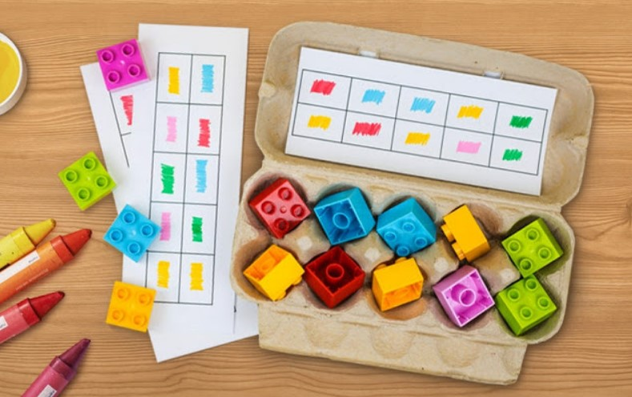

«Учим счет».
Игра для малышей, которые только учат цифры. Нестирающимся маркером напишите на разных кубиках цифры. Теперь можно просить ребенка сооружать башни, собирая кубики в нужной последовательности.
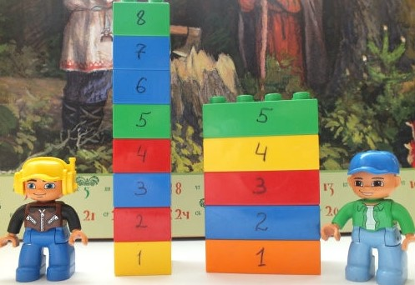

«Учим цифры«.
Можно сделать такую игру чуть иначе. Нарисуйте 10 столбиков на листе бумаги, внизу напишите цифры от 0 до 9. Теперь ребенок должен уложить нужное количество деталей в каждую колонку.
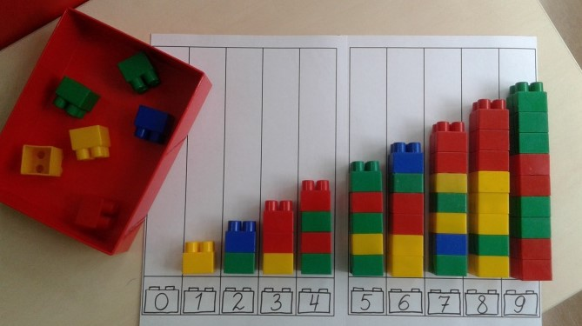

«Учим Сложение».
С помощью этой игры можно обучить навыку сложения. Рисуем карточки с примерами и выкладываем примеры кубиками. Цифра 2 — 2 кубика желтого цвета, цифра 3 — 3 кубика синего и т.д.
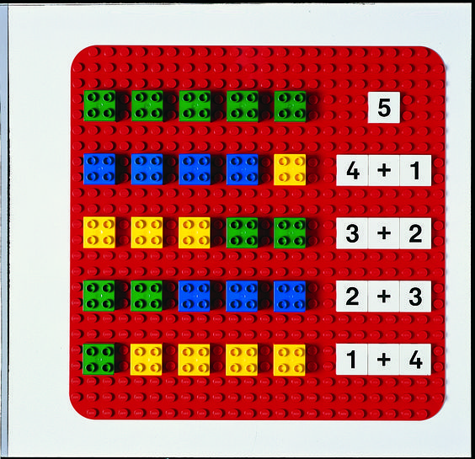

«Зеркальная картинка».
Разделите поле на 2 части. выложите хаотично кубики на одной половинке. А теперь дайте задание ребенку выложить кубики на второй половинке в зеркальном отражении.
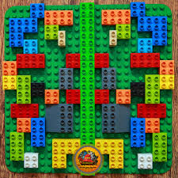

«Выложи по схеме«.
Распечатайте несколько цветных схем, и дайте малышу. Теперь он должен собрать точно такие же фигурки как на картинке. Цвета должны быть расположены в нужном порядке.
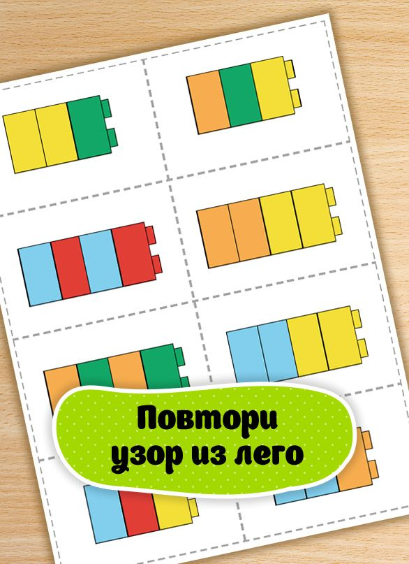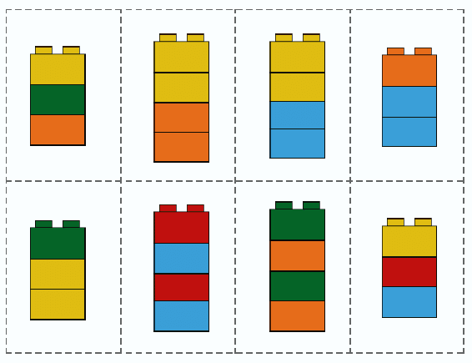

«Строим цифры«
Прекрасная игра, которая подойдет и деткам постарше. Предложите детям сами построить цифры, как на этих картинках, или проявив свою фантазию.
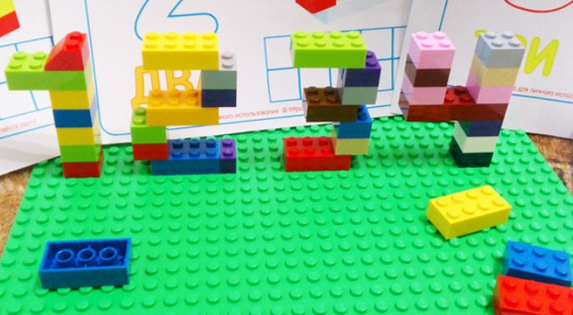

«Сложение и вычитание«.
Вариант изучения сложения и вычитания. Выкладываете перед ребенком кубки, он должен посчитать количество ячеек на кубике и сказать или записать ответ.
- 
 